МАДОУ детский сад № 435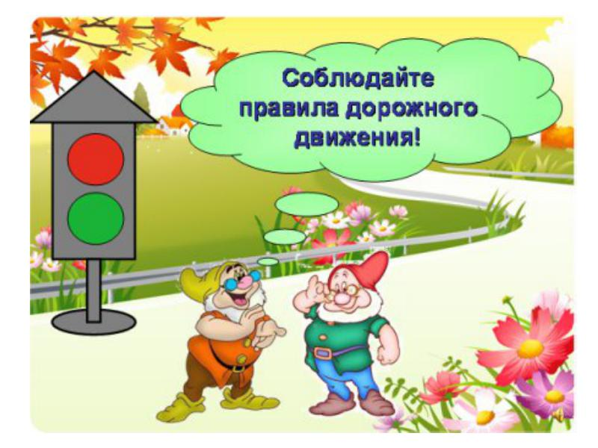
г.Екатеринбург Подготовила: Филатьева М.И.
«БЕЗОПАСНОСТЬ ДЕТЕЙ НА ГОРОДСКИХ УЛИЦАХ»
К теме безопасности детей на городских улицах приходится возвращаться постоянно. Дорожно-транспортными происшествиями с наиболее тяжкими социальными последствиями были и остаются те, участниками, а порой и жертвами которых оказываются дети.
Увы, год от года таких ДТП меньше не становится. Появление малолетнего ребенка без сопровождения взрослого на дороге противоестественно, а его действия непредсказуемы, нелогичны и беспомощны. Не которая осознанность в поведении ребенка вообще и на дороге в частности появляется к 10-12 годам. Это, если можно так выразиться, - "средний случай". Встречаются, конечно, и очень дисциплинированные дошколята, как впрочем, - и великовозрастные "ротозеи". Поэтому первый совет родителям - путем несложных экспериментов и наблюдений попробуйте оценить, к какой категории пешеходов относится ваш наследник, готов ли он самостоятельно ориентироваться в дорожной обстановке, может ли принимать верные решения. Если нет, выходя на улицу, вам пора брать его не только за руку, но и заниматься воспитанием. Объясняйте, рассказывайте, убеждайте, воспитывайте личным примером. Не надейтесь на работников образования и инспекторов ГИБДД, активно включайтесь в профилактику сами. Но не забывайте при этом, что вы теперь выступаете перед ребенком в роли непререкаемого авторитета, действующего во всех дорожных ситуациях правильно, взвешенно, максимально безопасно.

ПРАВИЛА ПЕРЕВОЗКИ ДЕТЕЙ В АВТОМОБИЛЕ
В наше время машина есть практически в каждой семье. А значит, с необходимостью перевозить в машине ребенка сталкивается огромное количество народа. И если еще не так давно перевозка детей не вызывала никаких вопросов, то сейчас, к счастью, к данной проблеме стали подходить с гораздо большей ответственностью. И во многом из-за введения новых требований ГИБДД и немалых штрафов за нарушение правил перевозки детей.
Причем речь идет в основном о такой проблеме, как перевозка детей до 12 лет в автомобиле. С детьми более старшего возраста никаких трудностей не возникает, так как их можно перевозить также, как и взрослых пассажиров. А вот с малышами придется повозиться. И начнем мы рассказ именно с детских автомобильных кресел.
Детское автомобильное кресло
Больше всего обсуждений и возмущений родителей – водителей вызывает требование ГИБДД использовать для перевозки детей, не достигших 12 лет, специальные удерживающие устройства – автомобильные кресла. Зачастую водители всеми правдами и неправдами пытаются избежать покупки детского автокресла. Причем практически всегда можно услышать одну и ту же отговорку: «заплатить штраф куда дешевле, чем покупать автомобильное кресло».
Отчасти это действительно так. Однако почему-то эти родители не принимают во внимание тот факт, что дело не в деньгах, а в первую очередь в безопасности ребенка. Опять же, можно предвидеть огромное количество возражений, и самое часто встречающееся – ребенка держит на руках взрослый человек.
Однако для того, чтобы это опровергнуть, можно провести несложный математический подсчет: если ребенок весит 10 килограмм, а машина движется со скоростью 50 км/час, при ударе или резком торможении вес ребенка увеличивается примерно в 15 раз. И уж поверьте – 75 килограмм ни один взрослый не удержит. Кроме того, очень велик риск того, что взрослый человек может придавить ребенка своим весом, также резко увеличившимся в разы.
И что может произойти в результате подобной экстренной ситуации, можно только догадываться. В лучшем случае ребенок может получить серьезные травмы, а в худшем даже погибнуть. В том же случае, если ребенок будет находиться в детском автомобильном кресле, риск его травмирования будет в десятки раз ниже.

РЕКОМЕНДАЦИИ ДЛЯ РОДИТЕЛЕЙ
1. При движении по тротуару:
- придерживайтесь правой стороны тротуара;
- не ведите ребенка по краю тротуара: взрослый должен находиться со стороны проезжей части;
2. Готовясь перейти дорогу:
- остановитесь или замедлите движение, осмотрите проезжую часть;
- привлеките ребенка к наблюдению за обстановкой на дороге;
- подчеркивайте свои движения: поворот головы для осмотра улицы, остановку для осмотра дороги, остановку для пропуска автомобилей;
- учите ребенка различать приближающиеся транспортные средства;
- не стойте с ребенком на краю тротуара, так как при проезде транспортного средство может зацепить, сбить, наехать задними колесами;
- неоднократно показывайте ребенку, как транспортное средство останавливается у перехода, как оно движется по инерции.
3. При выходе из дома:
- сразу обратите внимание ребенка на движение транспортных средств у подъезда и вместе посмотрите, не приближается ли к вам автомобиль, мотоцикл, мопед, велосипед;
- если у подъезда стоят транспортные средства или растут деревья, закрывающие обзор, приостановите свое движение и оглянитесь, нет ли за препятствием опасности.
4. При ожидании общественного транспорта:
- стойте вместе с детьми только на посадочных площадках, а при их отсутствии на тротуаре или обочине.
5. При переходе проезжей части:
- переходите дорогу только по пешеходным переходам или на перекрестках по отмеченной линии зебре, иначе ребенок привыкнет переходить, где придется;
- не спешите и не бегите; переходите дорогу всегда размеренным шагом;
- не переходите дорогу наискосок; подчеркивайте, показывайте и рассказывайте ребенку каждый раз, что идете строго поперек улицы, что это делается для лучшего наблюдения за авто-, мототранспортными средствами;
- не торопитесь переходить дорогу, если на другой стороне вы увидели друзей, родственников, знакомых. Не спешите и не бегите к ним, внушите ребенку, что это опасно;
- не начинайте переходить улицу, по которой редко проезжает транспорт, не посмотрев вокруг;
- объясните ребенку, что автомобили могут неожиданно выехать из переулка, со двора дома;
6. При посадке и высадке из общественного транспорта:
- выходите впереди ребенка, так как малыш может упасть, а ребенок постарше может выбежать из-за стоящего транспорта на проезжую часть;
- подходите для посадки к двери транспортного средства только после полной остановки: ребенок, как и взрослый, может оступиться и попасть под колеса;
- не садитесь в общественный транспорт в последний момент при его отправлении; особую опасность представляет передняя дверь, так как можно попасть под колеса транспортного средства;
-научите ребенка быть внимательным в зоне остановке особо опасном месте для него: стоящий автобус сокращает обзор дороги в этой зоне.
7. При движении автомобиля:
- приучайте детей сидеть в автомобиле только на заднем сиденье; не разрешайте сидеть рядом с водителем, если переднее сиденье не оборудовано детским креслом;
- не разрешайте малолетнему ребенку во время движения стоять на заднем сиденье: при столкновении или внезапной остановке он может перелететь через спинку сиденья и удариться о переднее стекло;
- не разрешайте детям находиться в автомобиле без присмотра.
Памятка для родителей: Безопасные шаги на пути к безопасности на дороге.
Что должны знать родители о своем ребенке?
В 3-4 года ребенок может отличить движущуюся машину от стоящей, но он уверен, что машина останавливается мгновенно.
В 6 лет- боковым зрением он видит примерно 2/3 того, что видят взрослые; не умеет определить, что движется быстрее: велосипед или спортивная машина; не умеет правильно распределять внимание и отделять существенное от незначительного.
В 7 лет- более уверенно отличать правую сторону дорогу от левой.
В 8 лет- может мгновенно отреагировать на отклик и т.д.; имеет опыт пешеходного передвижения на дороге; активно осваивает основные навыки езды на велосипеде; умеет определять источник шума; устанавливать связь между величиной предмета, его удаленностью и временем (чем ближе автомобиль, тем он больше).

